|  |  |
| --- | --- |
| Gerb-BMSTU_01 | **Министерство науки и высшего образования Российской Федерации**  **Федеральное государственное бюджетное образовательное учреждение**  **высшего образования**  **«Московский государственный технический университет**  **имени Н.Э. Баумана**  **(национальный исследовательский университет)»**  **(МГТУ им. Н.Э. Баумана)** |

ФАКУЛЬТЕТ «Информатика и системы управления» (ИУ)

КАФЕДРА «Информационная безопасность» (ИУ8)

Отчёт

по лабораторной работе № 5

по дисциплине «Теория Систем и Системный Анализ»

**Тема: «Двумерный поиск для подбора коэффициентов простейшей нейронной сети на примере решения задачи линейной регрессии экспериментальных данных»**

Вариант 6

Выполнил: Гуща Н.В.,

студент группы ИУ8-32

Проверил: Коннова Н. С.,

доцент каф. ИУ8

г. Москва,

2020 г.

# 1. Цель работы

Знакомство с простейшей нейронной сетью и реализация алгоритма поиска ее весовых коэффициентов на примере решения задачи регрессии экспериментальных данных.

# 2. Постановка задачи

Найти линейную регрессию функции (коэффициенты наиболее подходящей прямой c = 0.5, d = 0) по набору ее дискретных значений, заданных равномерно на интервале [-2, 1] со случайными ошибками $e_{i}=1*rnd(-0.5,0.5)$. Выполнить расчет параметров методом Фибоначчи для c и методом дихотомии для d.

N = 20.

# 3. Ход работы

Рассмотрим линейную регрессию на интервале $a=-2, b=1$ с известными параметрами $c=0.5, d=0.$

Набор данных содержит $N=20$ отсчета.

Найдем C методом Дихотомии, D пассивным.

Результаты работы функции без шума:

C = 0.506797, D = 0.0505051

(-2;-1)

(-1.85;-0.925)

(-1.7;-0.85)

(-1.55;-0.775)

(-1.4;-0.7)

(-1.25;-0.625)

(-1.1;-0.55)

(-0.95;-0.475)

(-0.8;-0.4)

(-0.65;-0.325)

(-0.5;-0.25)

(-0.35;-0.175)

(-0.2;-0.1)

(-0.05;-0.025)

(0.1;0.05)

(0.25;0.125)

(0.4;0.2)

(0.55;0.275)

(0.7;0.35)

(0.85;0.425)

Результаты работы функции с шумом:

C = 0.428828, D = -0.0505051

(-2;-0.659)

(-1.85;-0.936)

(-1.7;-1.169)

(-1.55;-0.724)

(-1.4;-0.349)

(-1.25;-0.344)

(-1.1;-0.705)

(-0.95;-0.367)

(-0.8;-0.721)

(-0.65;0.118)

(-0.5;-0.501)

(-0.35;-0.315)

(-0.2;-0.046)

(-0.05;-0.486)

(0.1;-0.397)

(0.25;0.131)

(0.4;-0.284)

(0.55;0.698)

(0.7;-0.124)

(0.85;0.91)

**4. Сравнение графиков по результатам выполнения программы и реальным значениям C и D**

Зеленая линия – реальный график, черная – полученный по результатам выполнения программы

**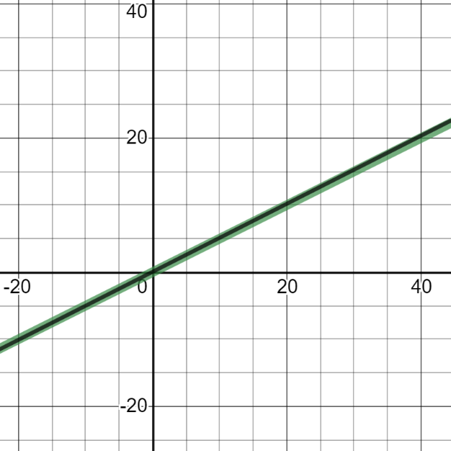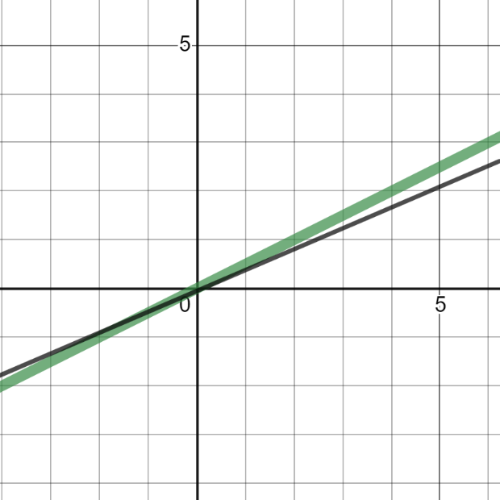**

График без шума График с шумом

# 5. Выводы

Результаты работы показали, что в отсутствии шума программа дает точные значения параметров регрессии.

**6. Контрольный вопрос.**

1. Поясните суть метода наименьших квадратов.

В принципе наименьших квадратов параметры должны быть выбраны таким образом, чтобы минимизировать сумму квадратов ошибок для всех точек:

. Иначе говоря, при определенных значениях a и b сумма квадратов отклонений представленных данных от получившейся прямой будет иметь минимальное значение. В этом и состоит смысл метода наименьших квадратов.